


KIT DE TOMA DE MUESTRA DE ORINA
PARA PRUEBAS DE METABOLITOS ORGÁNICOS, MICOTOXINAS Y/O PLAGUICIDAS
Leer detenidamente las instrucciones de uso antes de utilizar el kit
INSTRUCCIONES DE USO
Finalidad prevista: Kit dirigido al paciente o a los profesionales de la salud para la recolección, conservación y transporte de muestras de orina para pruebas de diagnóstico in vitro en un laboratorio cualificado.
Contenido del kit:

- 1 Hoja de instrucciones
- 1 Volante de solicitud de laboratorio de destino
- 1 Frasco para la orina
- 1 Tubo de ensayo
- 2 Bolsas refrigerantes
- 1 Etiqueta
- 1 Bolsa de plástico para la muestra
- 1 Bolsa isotérmica plateada
- 1 Caja de transporte
Condiciones generales de uso:
Recoja la primera orina de la mañana.
- Para la prueba de micotoxinas en orina, evite el consumo de antifúngicos durante los 30 días previos a la toma de muestras.
- Para la prueba de metabolitos orgánicos y micotoxinas en orina, evite el consumo de antifúngicos, antibióticos y probióticos durante los 30 días previos a la toma de muestras.
- Para la prueba de plaguicidas en orina, evitar exposiciones no habituales en los días previos (no aplicar insecticidas domésticos, herbicidas o antiparasitarios si no forman parte de la exposición habitual); evitar manipular productos agrícolas o de jardinería sin protección si no es parte de la rutina normal; no realizar cambios bruscos en la dieta; no es necesaria una dieta especial, pero sí evitar modificaciones extremas en los días previos.
La orina se tiene que enviar al laboratorio el mismo día de la obtención de la muestra.
Precauciones y advertencias:
Conserve el kit a temperatura ambiente hasta su uso.
No utilice el kit si alguno de sus componentes está dañado o abierto.
No reutilice el material. El kit no debe utilizarse para ningún fin distinto al previsto.
En caso de incidente grave relacionado con el producto, el usuario debe comunicarse con el fabricante y la autoridad competente del Estado miembro en el que esté establecido. El contacto de la autoridad competente española es a través de la web notificaps.aemps.es.
Condiciones de transporte, almacenaje y estabilidad de la muestra depositada en el tubo:
El transporte de la muestra al laboratorio debe realizarse en condiciones de refrigeración. La muestra debe mantenerse refrigerada antes de su envío y enviarse al laboratorio el mismo día en que se recolectó la micción.
Periodo de validez:
Consulte la etiqueta de la caja.
Instrucciones de la toma de muestra:
- Documentación
- Cumplimente el volante de solicitud y guárdelo dentro de la caja de transporte.
- Preparación previa
- Coloque las bolsas refrigerantes en el congelador durante al menos 24 horas antes del envío.

- Etiquetado
- Rellene la etiqueta con: apellidos y nombre, fecha de nacimiento, sexo, y fecha y hora de la obtención de la muestra.
- Recogida de la muestra
- Recoja la primera orina de la mañana, preferiblemente en ayunas, en el frasco para orina proporcionado en el kit.
- Obtención de la alícuota
- Prepare una alícuota de 8 ml transfiriendo este volumen desde el frasco de orina al tubo de ensayo con tapón amarillo incluido en el kit.
- Conservación
- Cierre el tubo herméticamente, colóquelo en la bolsa de plástico y manténgalo en la nevera hasta el momento del envío.
- Preparación del envío
- En el momento del envío, coloque la bolsa de plástico con la muestra en la bolsa isotérmica plateada junto con las bolsas refrigerantes previamente congeladas, y ciérrela correctamente.
- Coloque la bolsa isotérmica plateada dentro de la caja de transporte, junto con el volante cumplimentado.
- Mantenga la caja en la nevera hasta la llegada del mensajero.
Gestión del envío:
Para ello existen 3 opciones:
- Llamar a Nacex por teléfono: 964 254 032 e indicar que necesita realizar un envío a portes debidos al número de abonado 1201/75.
- Enviar un correo electrónico a: 1201.recogidas@nacex.es, con los siguientes datos imprescindibles: Fecha y hora de recogida (mínimo franja de 2 horas), Nombre y apellidos, Dirección completa, Empresa / Negocio (solo en el caso que no se recoja en el domicilio particular), Código Postal, Población, Provincia, Teléfono.
- Rellenar el cuestionario, accediendo a recogidascalderon.com

En caso de tener algún problema o duda a lo largo del proceso, llame al 964220216.
Información relativa al fabricante de los componentes:
COMPONENTE | FABRICANTE COMPONENTE
Frasco para la orina | Deltalab S.L.
Tubo de ensayo | SARSTEDT AG & Co. KG
Glosario de símbolos:
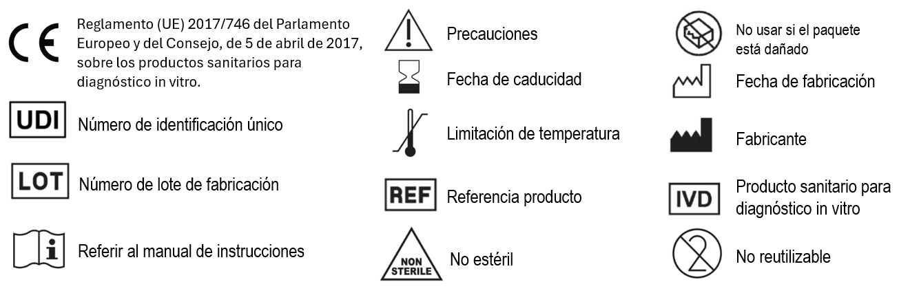

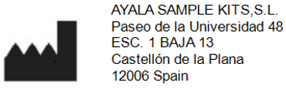
Versión 5
13/02/2026

